关于西安市发展和改革委员会委托第三方工程咨询机构开展政府投资项目咨询评估工作的中标结果公告
一、项目编号：XCZX2023-0187
备案编号：ZCSP-西安市-2023-00907
二、项目名称：西安市发展和改革委员会委托第三方工程咨询机构开展政府投资项目咨询评估工作
三、中标信息
第一标段
1服务商名称：中咨工程管理咨询有限公司
2服务商地址：北京市海淀车公庄西路32号
3中标金额：689000.00元
4联系人：张兴
5联系电话：13429772043
第二标段
1服务商名称：西安正建工程咨询有限公司
2服务商地址：西安市未央区龙首北路西段53号颐馨花园4幢1单元2层
3中标金额：645000.00元
4联系人：安稳雅
5联系电话：18131216283
第三标段
1服务商名称：中铭工程设计咨询有限公司
2服务商地址：陕西省宝鸡市金台区宝虢路8号院45号楼2单元1号
3中标金额：534240.00元
4联系人：李咪咪
5联系电话：18789494436
四、主要标的信息
服务类
名称：西安市发展和改革委员会委托第三方工程咨询机构开展政府投资项目咨询评估工作
服务范围：本项目分三个标段，各确定一家评估机构在约定的时间内完成项目咨询评估服务工作。
服务要求：见招标文件第三章。
服务时间：服务有效期8个月，自合同签订之日起算。
服务标准：见招标文件第三章。
五、评审专家名单：李苇、王明利、李启明、景超、王薇霞。
六、公告期限：自本公告发布之日起1个工作日。
七、其他补充事宜
1、中标服务商性质：本项目第二、三标段为专门面向中小企业采购项目，中标服务商性质详见附件。
2、请中标服务商于本项目公告期届满之日起，在西安市公共资源交易中心网站——企业端下载该项目电子版中标通知书，同时须前往西安市公共资源交易中心八楼提交纸质投标文件一正两副，内容与电子投标文件完全一致。
八、凡对本次公告内容提出询问，请按以下方式联系。

1.采购人信息
名 称：西安市发展和改革委员会
地 址：西安市未央区凤城八路109号
联系方式：029-86785363

2.项目联系方式
项目联系人：李老师
地 址：西安市未央区文景北路16号白桦林国际B座
电 话：029-86510029 86510365转分机80864
九、附图
第二标段
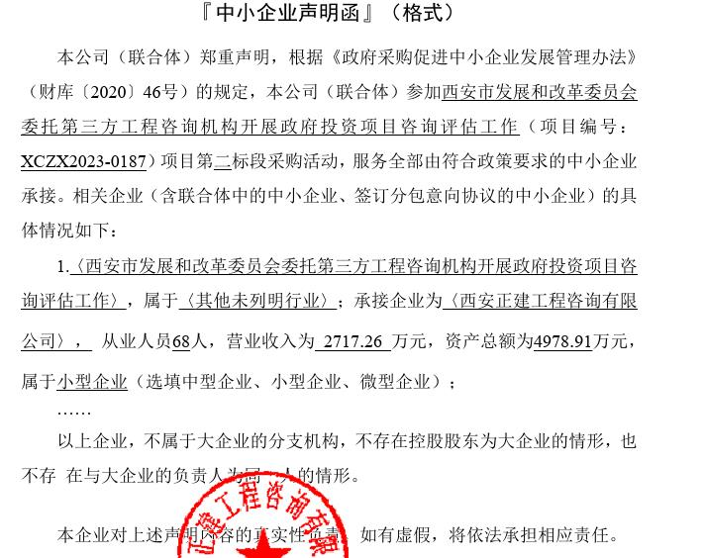

第三标段
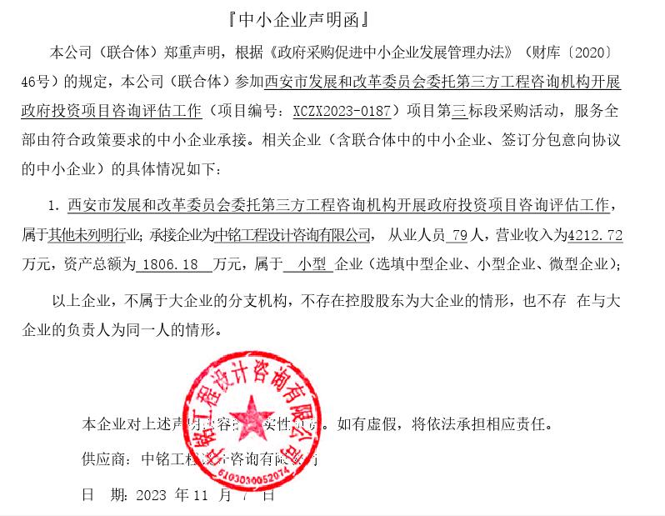

西安市市级单位政府采购中心
2023年11月9日

